

**软件工程综合课程设计**

--概要设计

**题 目** 中标统计分析系统

**院 系**  计算机科学与技术学院

**专 业**  软件工程

**学生姓名** 吴未名,王祥,曹立群,张桔,柳鹏磊

**学 号**  161330119

**指导教师** 张德平

**二0 一五 年 十二 月 二十五 日**

**目录**

1 引言 4

1.1 编写目的 4

1.2 背景 4

1.3 定义 4

1.4 参考资料 4

2 总体设计 4

2.1 简述 4

2.2 架构设计 5

2.2.1 系统逻辑架构图 5

2.2.2 系统物理架构图 5

2.2.3 顶层系统包图 6

2.2.4 业务类包图 6

3 概要设计 7

3.1 类图 7

3.1.1 爬虫数据 7

3.1.2 爬虫管理 8

3.1.3 总体结构 8

3.2 类说明 9

3.2.1 爬虫数据处理 9

3.2.2 状态数据处理 9

3.2.3 中标数据处理 10

3.2.4 爬虫管理 10

3.2.5 爬取规则 11

3.2.6 爬虫设置 11

3.2.7 视图 11

3.2.8 数据库 12

3.2.9 安全检测 12

3.3 界面设计 13

3.3.1 网站首页 13

3.3.2 登陆界面 13

3.3.3 注册界面 14

3.3.4 后台首页 14

3.3.5 用户信息界面 14

3.3.6 爬虫管理界面 15

3.3.7 爬虫状态界面 15

3.3.8 数据查询界面 16

3.3.9 中标详情界面 16

3.3.10 企业中标情况统计界面 17

3.3.11 时间中标情况统计界面 18

4 系统数据结构设计 18

4.1 逻辑结构设计 18

4.1.1 总数据表（SE_RAWDATA） 18

4.1.2 爬取规则表（RULES） 18

4.1.3 运行状态表（STATUS） 19

4.1.4 用户表（USER） 19

5 系统出错处理设计 20

5.1 出错信息 20

5.2 补救措施 20

5.3 系统维护设计 20

**中标统计分析系统概要设计说明书**

# 引言

## 编写目的

此概要设计说明书是为了说明整个系统的体系架构，以及需求用例的各个功能点在架构中的体现，为系统的详细设计人员进行详细设计时的输入参考文档。

## 背景

软件系统的名称：中标统计分析系统

开发工具：Python、PHP、Scrapy

开发者：吴未名、王祥、曹立群、张桔、柳鹏磊

## 参考资料

1. 吴小竹等，基于Python的多线程SPIDER的设计与实现
2. 胡宏涛等，基于网络的信息获取技术浅析
3. 李学勇等，网络蜘蛛搜索策略比较研究
4. 高克宁等，支持Web信息分类的高性能蜘蛛程序
5. 吴强等，Python线程，Reactor平台程序设计和实战
6. 荣传湘等，搜索引擎中数据获取的设计与实现
7. 叶允明等，分布式Web Crawler 的研究: 结构、算法和策略

# 总体设计

## 简述

系统采用流行的B/S结构模式。系统的分析设计采用面向对象的技术，应用Visio等工具进行辅助设计。

## 架构设计

### 系统逻辑架构图



### 系统物理架构图



### 顶层系统包图



### 业务类包图



# 概要设计

## 类图

### 爬虫数据



### 爬虫管理



### 总体结构



## 类说明

### 爬虫数据处理

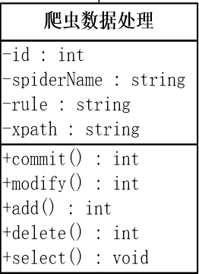

ID：标识符

spiderName：爬虫名称，是爬虫唯一的标识符

rule：爬取规则，是一个字符串，用逗号分割

xpath：是一组规则的表示形式

commit()：提交一个请求

modify()：修改数据表内容

add()：添加一条数据

delete()：删除一条或者若干条数据

select()：查询一条或若干条记录

### 状态数据处理

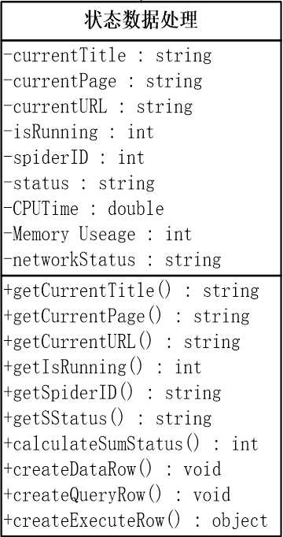

currentTitle：当前爬取的标题

currentPage：当前爬取的页码

currentURL：当前爬取的网址

isRunning：是否正在运行

spiderID：爬虫的标识符ID

status：状态对象

CPUTime：CPU占用时间

MemoryUseage：内存占用

networkStatus：网络状态

getCuttentTitle()：获取当前的标题

getCurrentPage()：获取当前的页码

getCurrentURL()：获取当前爬取的标题

getIsRunning()：获取是否运行的状态

getSpiderID()：获取爬虫标识符ID

getStatus()：获取状态对象

calculateSumStatus()：获取汇总状态

createDataRow()：创建数据一条

createQueryRow()：创建查询行

createExecuteRow()：创建执行行

### 中标数据处理

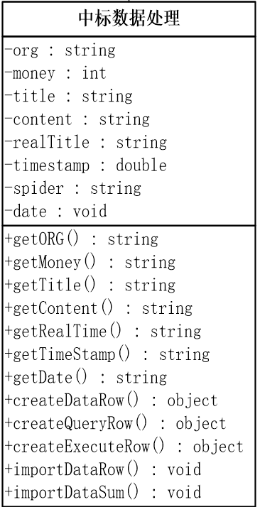

Org：中标单位

Money：中标金额

Title:项目名称

Content：项目内容

realTitle：项目真实名称

timestamp：时间戳

spider：爬虫名

date：中标时间

getORG()：获取中标人

getMoney()：获取中标金额

getTitle()：获取项目标题

getContent()：获取项目内容

getRealTIme()：获取项目名称

getTimeStamp()：获取时间戳

getDate()：获取中标时间

createDataRow()：创建数据行

createQueryRow()：创建数据查询行

createExecuteRow()：创建数据执行行

importDataRow()：导入数据行

importDataSum()：导入数据统计

### 爬虫管理

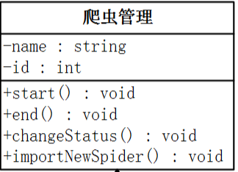

Name：爬虫名称

Id：标识符ID

Start()：开始

End()：结束

changeStatus()：改变状态

importNewSpider()：导入新爬虫信息

### 爬取规则

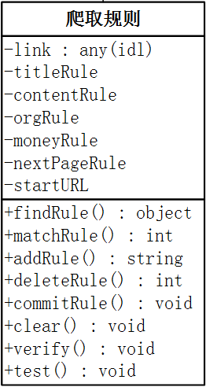

Link:超链接规则

titleRule:标题规则

contentRule：内容规则

orgRule：中标人规则

moneyRule：中标金额规则

nextPageRule：写一页规则

startURL：开始地址

findRule()：查找规则

matchRule()：匹配规则

addRule()：添加规则

deleteRule()：删除规则

commitRule()：提交规则

clear()：清除所有规则

verify()：验证规则

test()：测试，不输出到视图

### 爬虫设置

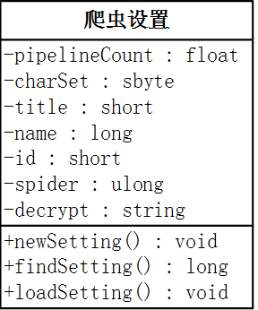

pipelineCount：同时运行的网络线程数

charset：文字编码

title：标题

name：名称

id:标识符ID

spider:爬虫名

decrypt:加密方法

newSetting()：创建新设置

findSetting()：寻找已经存在的设置

loadSetting()：读取设置

### 视图

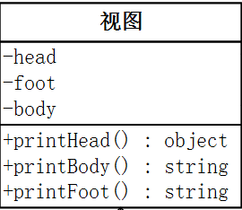

head:头信息

foot：网页尾部信息

body：网页主题部分信息

printHead()：打印头信息

printBody()：打印主题部分信息

printFoot()：打印尾部信息

### 数据库

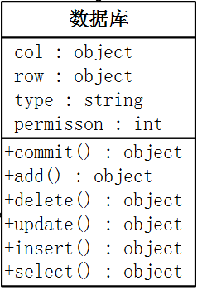

Col：列数

Row：行数

Type：类型

Permisson：访问权限

Commit()：提交

Add()：添加

Delete()：删除

Update()：更新

Insert()：插入

Select()：查询

### 安全检测

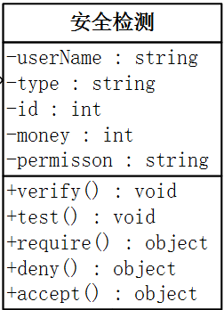

userName：用户名

type：用户类型

id：用户标识符ID

money：积分

permisson：权限

verify()：验证

test()：测试

require()：需求

deny()：拒绝访问

accept()：同意访问

## 界面设计

### 网站首页

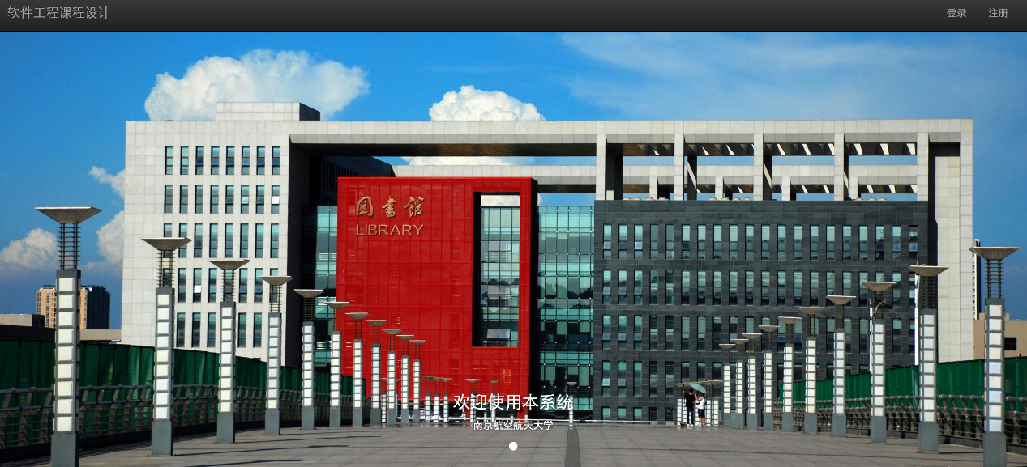

### 登陆界面

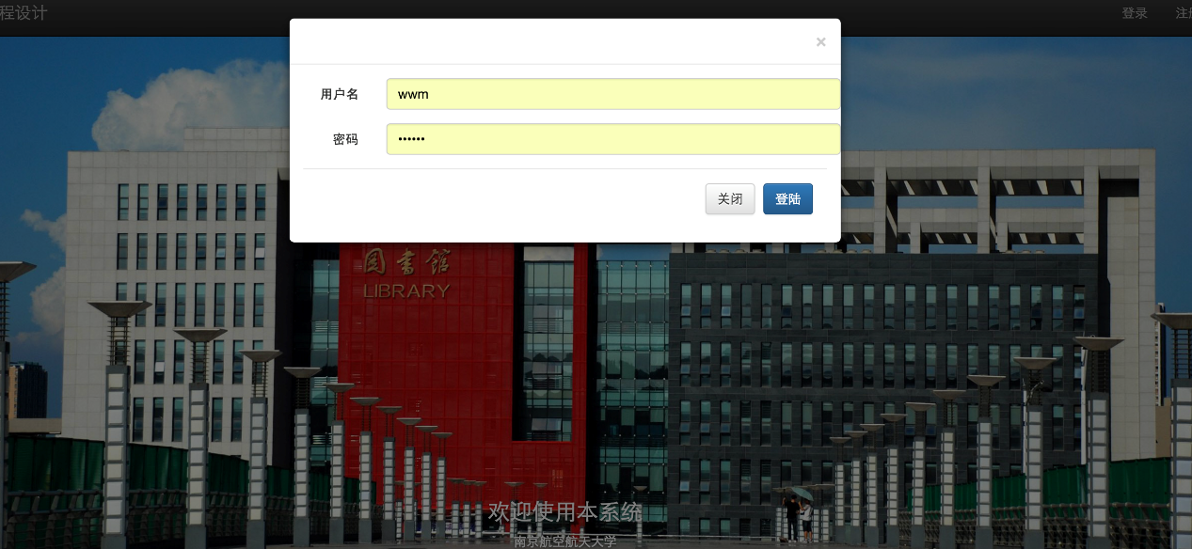

### 注册界面

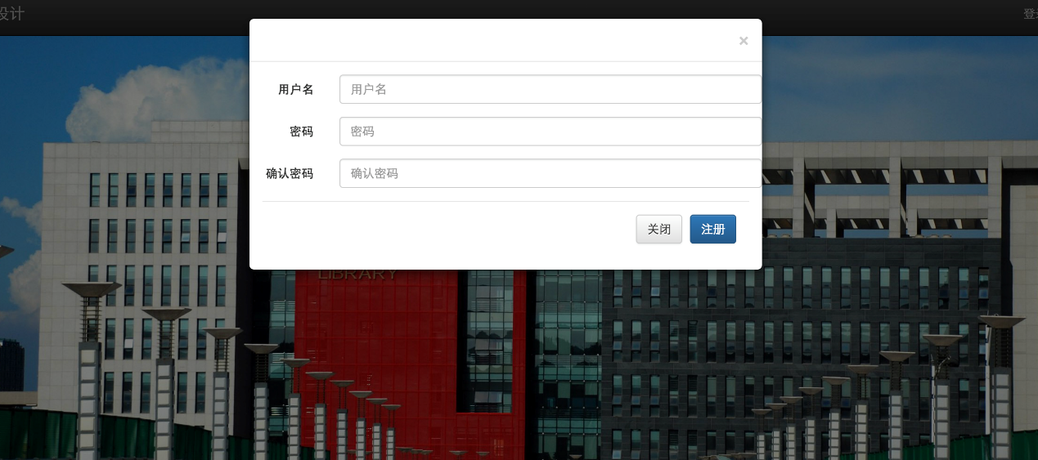

### 后台首页

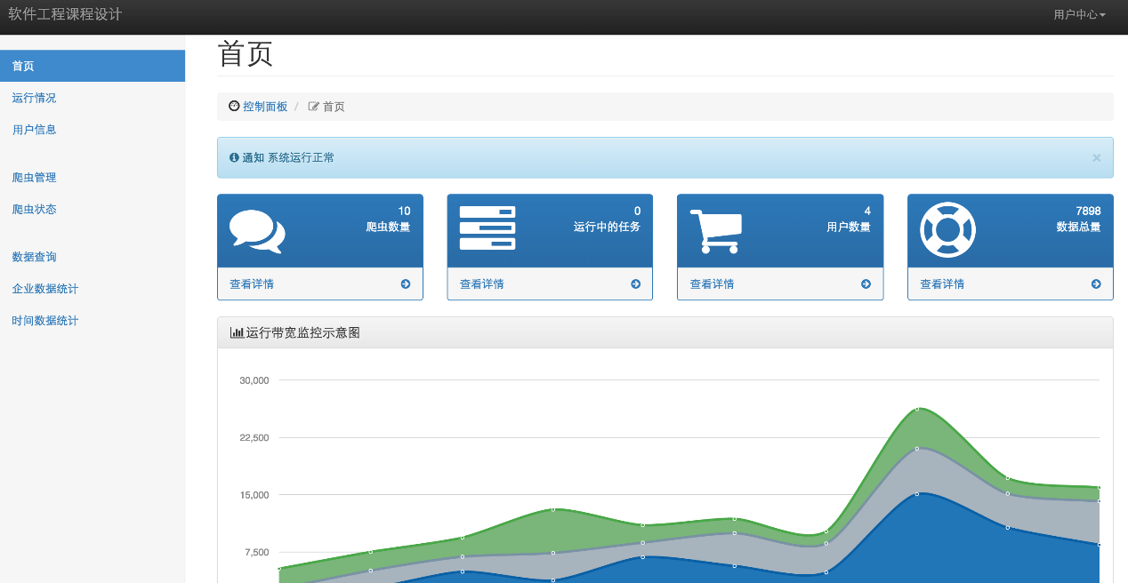

### 用户信息界面

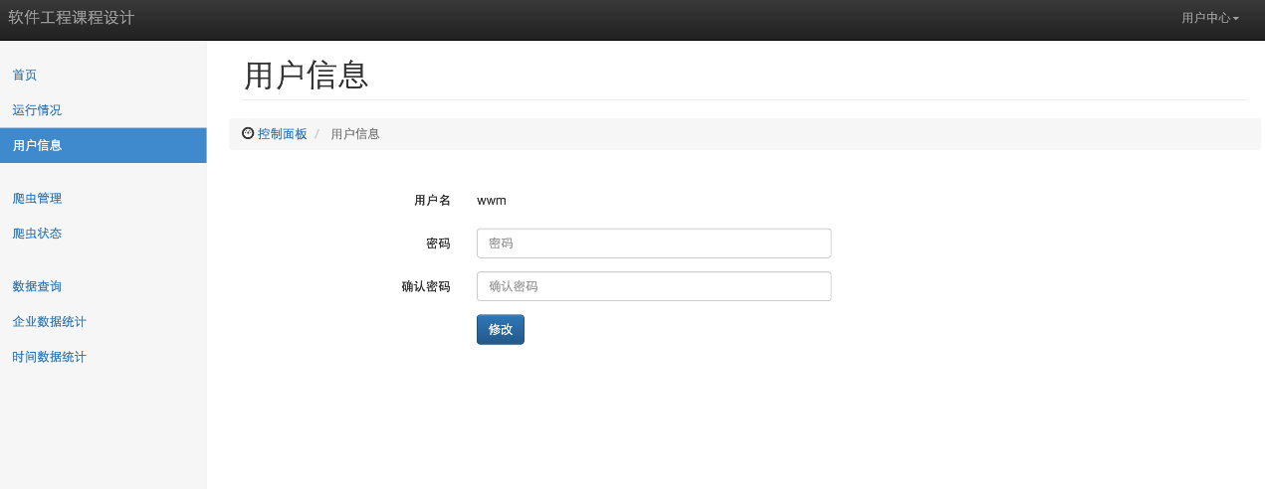

### 爬虫管理界面

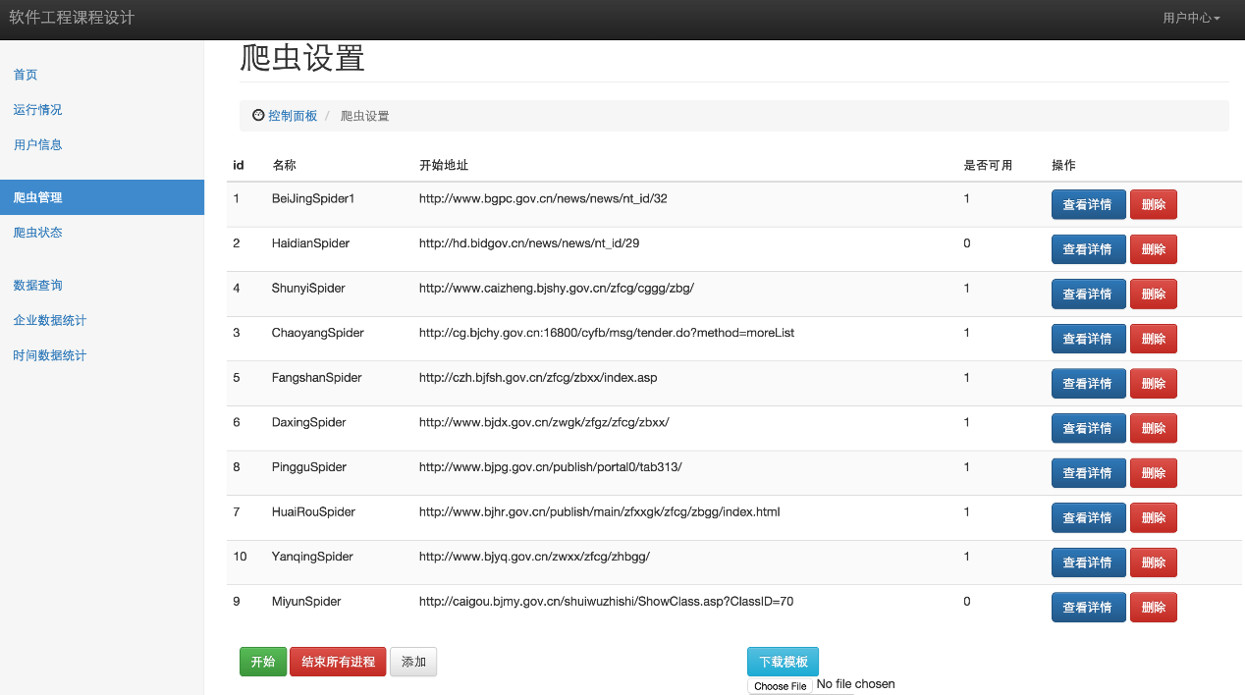

### 爬虫状态界面

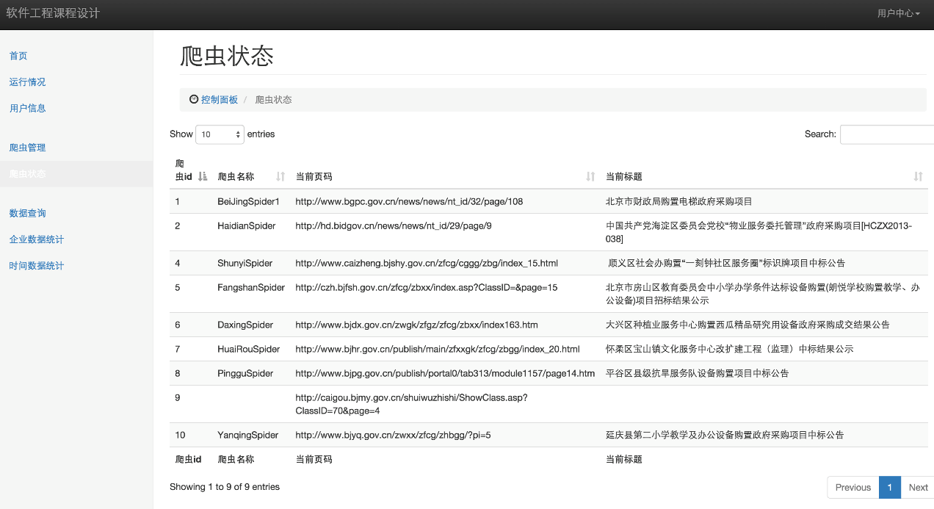

### 数据查询界面

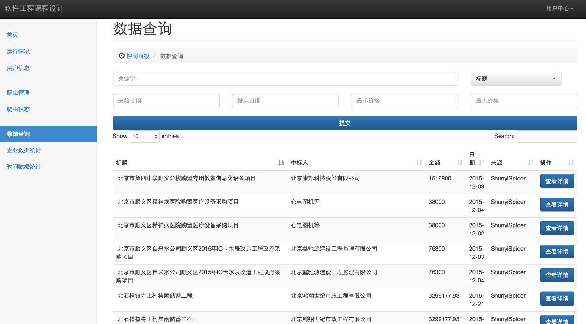

### 中标详情界面

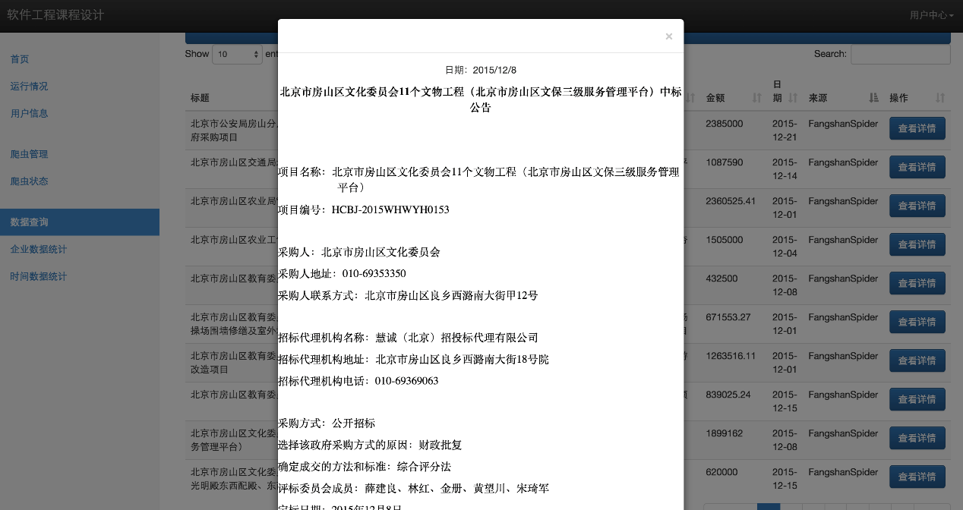

### 企业中标情况统计界面

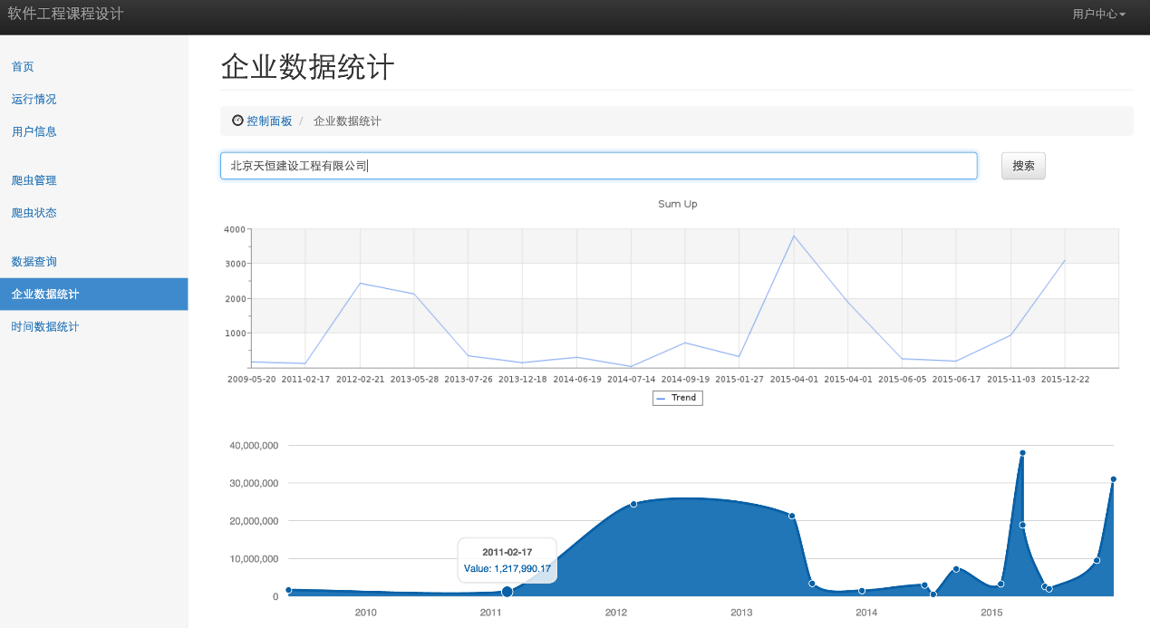

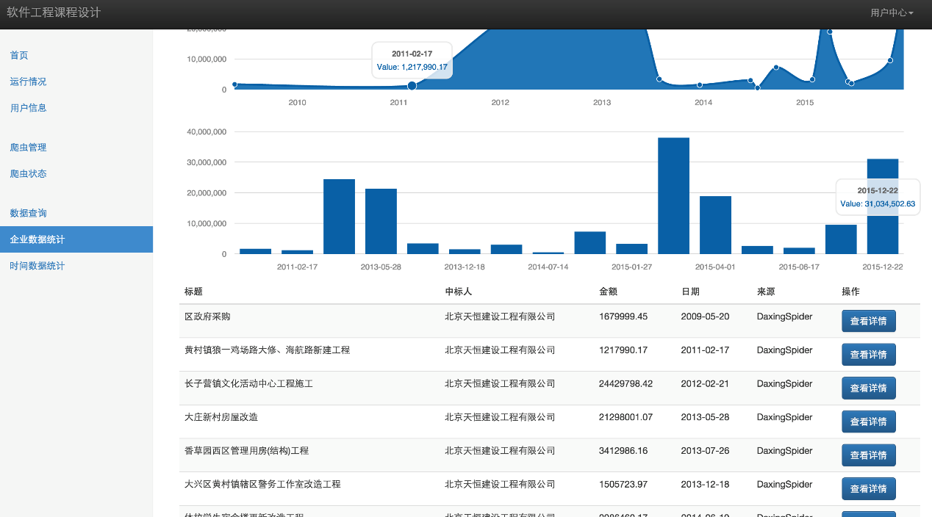

### 时间中标情况统计界面

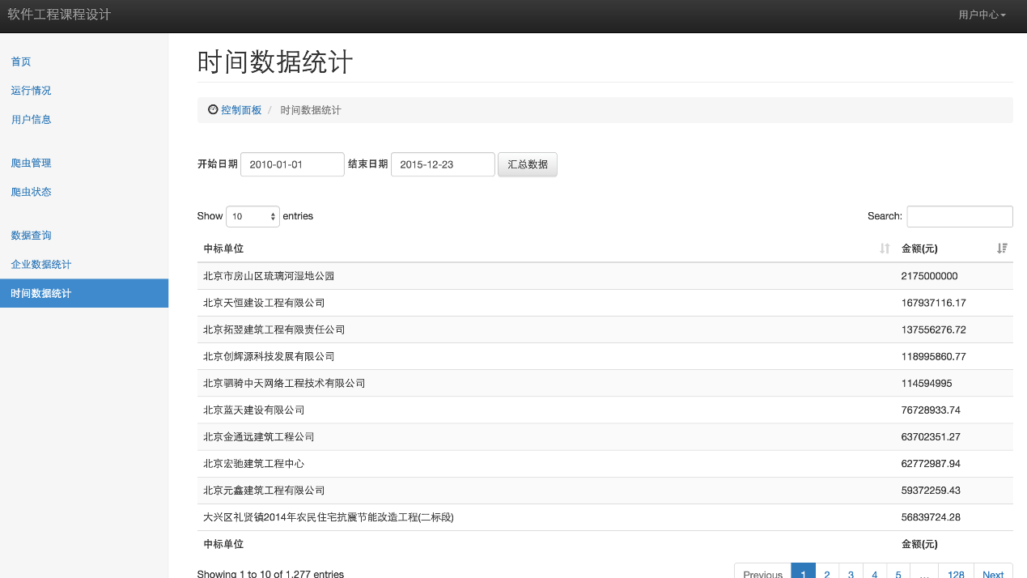

# 系统数据结构设计

## 逻辑结构设计

### 总数据表（SE_RAWDATA）

|  |  |  |  |  |  |  |
| --- | --- | --- | --- | --- | --- | --- |
| **字段名称** | **中文说明** | **键别** | **是否空** | **数据类型** | **长度** | **备注** |
| DataID | 标识Id | PK | NO | int | 32 | AI |
| Title | 项目名 |  | NO | VARCHAR | 32 |  |
| Content | 项目内容 |  | NO | TEXT |  |  |
| Spider | 来源网站 |  | NO | VARCHAR | 32 |  |
| Org | 中标单位 |  | YES | TEXT |  |  |
| Date | 中标日期 |  | YES | DATE |  |  |
| Money | 中标金额 |  | YES | Int |  |  |

### 爬取规则表（RULES）

|  |  |  |  |  |  |  |
| --- | --- | --- | --- | --- | --- | --- |
| **字段名称** | **中文说明** | **键别** | **是否空** | **数据类型** | **长度** | **备注** |
| RuleID | 权限标识Id | PK | NO | Int | 32 | AI |
| Name | 名称 |  | NO | VARCHAR | 32 |  |
| AllowedDomain | 允许的域名 |  | NO | VARCHAR | 64 |  |
| StartURL | 开始地址 |  | NO | VARCHAR | 64 |  |
| NextPageRule | 下一页匹配规则 |  | NO | VARCHAR | 64 |  |
| ArticleLinkRule | 超链接规则 |  | NO | VARCHAR | 64 |  |
| TitleRule | 标题匹配规则 |  | NO | VARCHAR | 64 |  |
| ContentRule | 内容匹配规则 |  | NO | VARCHAR | 64 |  |
| Enable | 当前爬虫是否可用 |  | NO | Int | 4 |  |

### 运行状态表（STATUS）

|  |  |  |  |  |  |  |
| --- | --- | --- | --- | --- | --- | --- |
| **字段名称** | **中文说明** | **键别** | **是否空** | **数据类型** | **长度** | **备注** |
| StatusID | 状态ID | PK， | NO | int | 32 | AI |
| Crawer_lID | 爬虫ID | PK， | NO | int | 32 |  |
| Curren_Page | 当前页码 |  | NO | TEXT | 64 |  |
| Current_URL | 当前地址 |  | NO | TEXT | 64 |  |
| Current_Title | 当前标题 |  | NO | TEXT | 64 |  |
| Name | 名称 |  | NO | TEXT | 64 |  |
| isRunning | 是否运行 |  | NO | Int | 4 |  |
| TimeStamp | 时间戳 |  | NO | DATETIME | 32 |  |

### 用户表（USER）

|  |  |  |  |  |  |  |
| --- | --- | --- | --- | --- | --- | --- |
| **字段名称** | **中文说明** | **键别** | **是否空** | **数据类型** | **长度** | **备注** |
| UserID | 标识Id | PK | NO | Int | 32 | AI |
| UserName | 用户名 |  | NO | VARCHAR | 32 |  |
| Password | 密码 |  | NO | VARCHAR | 32 |  |
| Type | 类型 |  | NO | VARCHAR | 32 |  |
| Money | 积分 |  | NO | Int | 32 | 默认为0 |